- Đặng Thái Sơn

STT | Môn | Lớp | Số tiết | Quy đổi | Ghi chú
1 | TT điện ô tô 1 | 15CĐ-Ô 3, N2 | 60 | 45
2 | TT điện ô tô 1 | 15CĐ-Ô 2, N1 | 5 | 4 | Dạy thay T Đức
3 | TT điện ô tô 1 | 15CĐ-Ô 5, N2 | 60 | 45
4 | KT điện – điện tử | 17C1-CNÔ2 | 2 | 2
5 | Động cơ đốt trong | 17C1-CNÔ2 | 2 | 2
6 | Điều hòa không khí trên ô tô | 16TCT-Ô2 | 30 | 30
7 | TT HT điện thân xe | 16TCT-Ô2, N2 | 24 | 18
8 | Động cơ đốt trong | 17T4-CNÔ3 | 45 | 45
9 | SHCN | 16TCT-Ô2 | 16 | 16
 | TỔNG CỘNG |  |  | 207

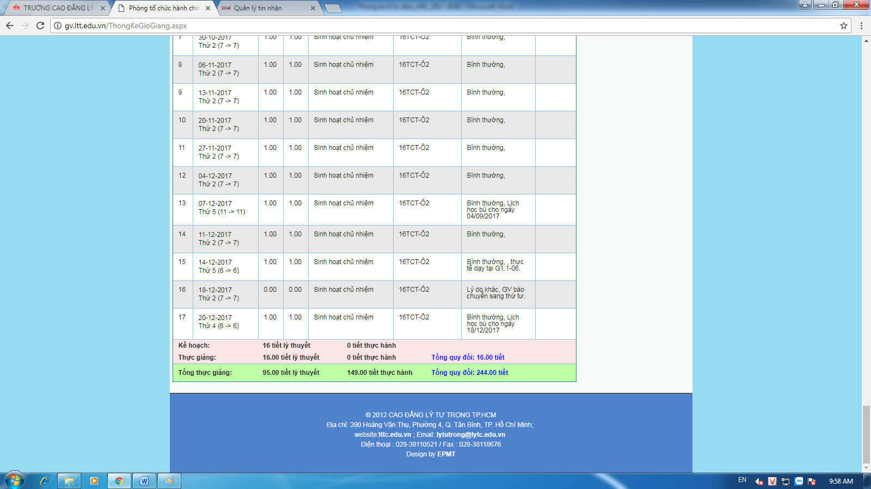

- Nguyễn Thành Đức

STT | Môn | Lớp | Số tiết | Quy đổi | Ghi chú
1 | TT điện ô tô 1 | 15CĐ-Ô1 | 110 | 83
2 | TT điện ô tô 1 | 15CĐ-Ô2 | 115 | 86
3 | TT điện ô tô 1 | 15CĐ-Ô6 | 60 | 45
4 | TT động cơ 1 | 16CĐ-Ô6 | 110 | 83
5 | SHCN | 16CĐ-Ô6 | 16 | 16
 | TỔNG CỘNG |  |  | 313

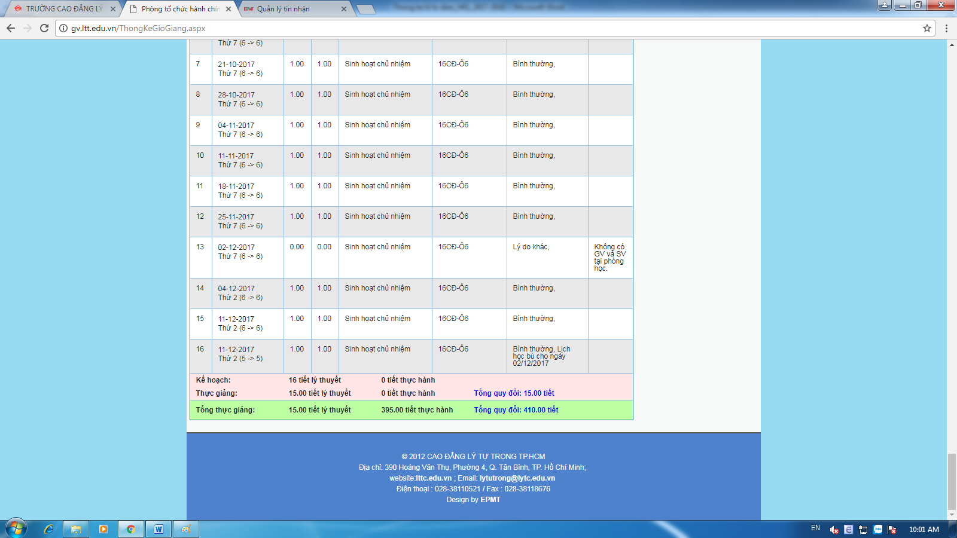

- Trần Minh Tuấn

STT | Môn | Lớp | Số tiết | Quy đổi | Ghi chú
1 | TT diesel | 15CĐ-Ô5, N2 | 60 | 45
2 | TT động cơ 2 | 15CĐ-Ô6 | 120 | 90
3 | Hệ thống điện và điện tử ôtô | 16CĐ-LTÔTÔ | 45 | 45
4 | Điều hòa không khí trên ô tô | 16TCT-Ô1 | 30 | 30
5 | Hệ thống điện thân xe | 16TCT-Ô1 | 60 | 60
6 | TT Động cơ diesel | 16TCT-Ô1 | 60 | 45
7 | TT Hệ thống điện thân xe | 16TCT-Ô1 | 90 | 68
8 | Điều hòa không khí trên ô tô | 15TC-Ô | 6 | 6 | Dạy thay T A Tuấn
9 | SHCN | 16TCT-Ô1 | 4 | 4
10 | SHCN | 15CĐ-Ô6 | 15 | 15
 | TỔNG CỘNG |  |  | 408

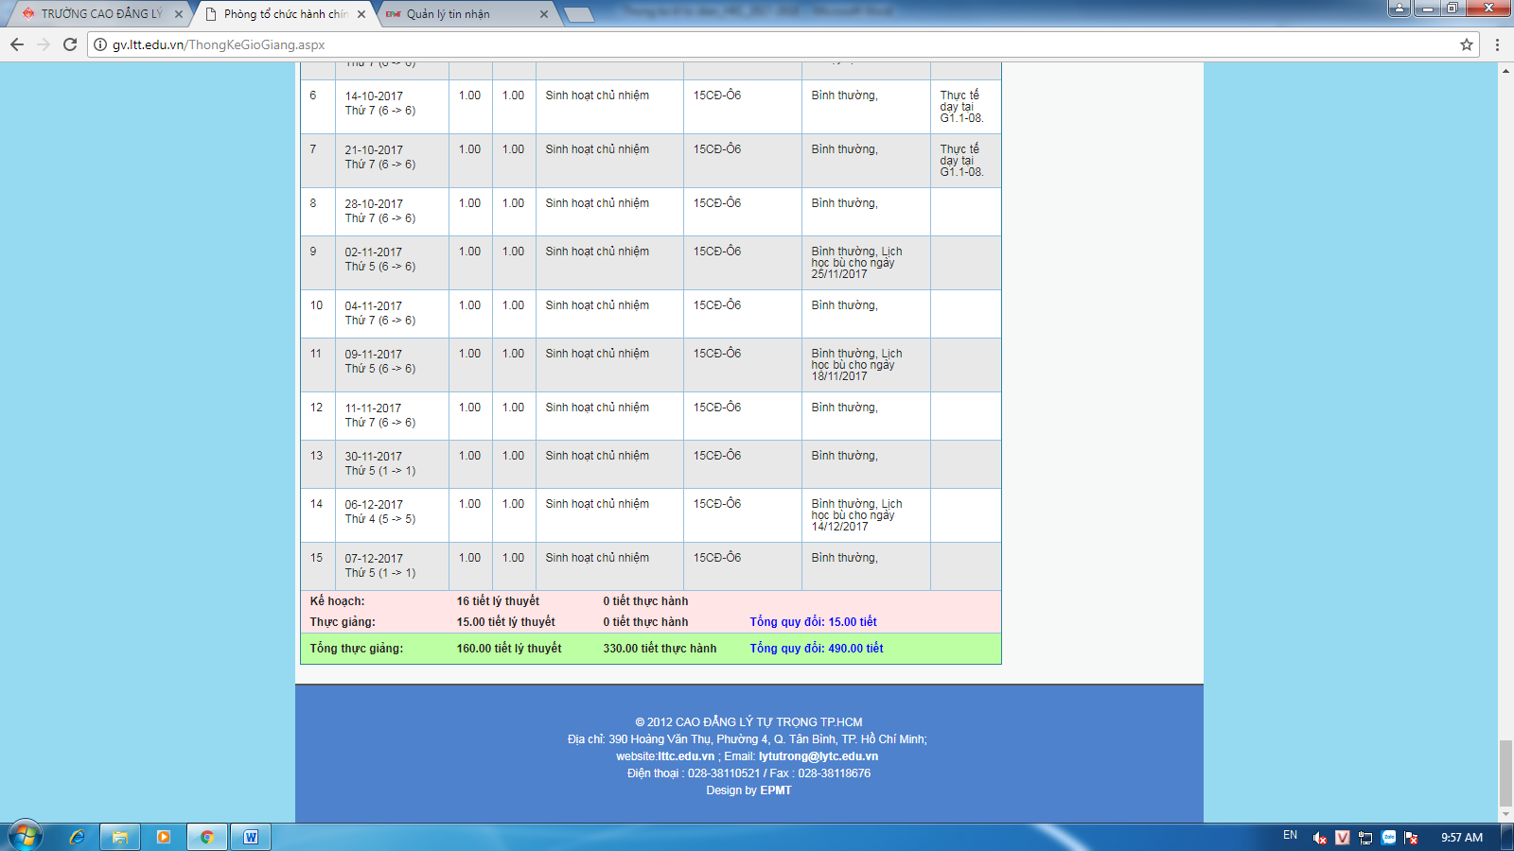

- Hà Quốc Bảo

STT | Môn | Lớp | Số tiết | Quy đổi | Ghi chú
1 | TT điện ô tô 1 | 15CĐ-Ô6, N2 | 60 | 45
2 | TT điện ô tô 1 | 15CĐ-Ô4 | 120 | 90
3 | Kỹ thuật điện - điện tử | 17C1-CNÔ6 | 28 | 28
4 | Động cơ đốt trong | 17C1-CNÔ6 | 56 | 56
5 | Thực tập Kỹ thuật lái xe | 17C1-CNÔ13 | 108/120 | 81/90 | Tính đến 4/1 so với dạy đủ
6 | Hệ thống điện thân xe | 16TCT-Ô2 | 60 | 60
7 | TT Hệ thống điện thân xe | 16TCT-Ô2 | 156 | 117
8 | Hệ thống điện thân xe | 15TC-Ô | 30 | 30
9 | TT Hệ thống điện thân xe | 15TC-Ô | 60 | 45
10 | Sinh hoạt chủ nhiệm | 16TCT-Ô1 | 12 | 12
 | TỔNG CỘNG |  |  | 564/573

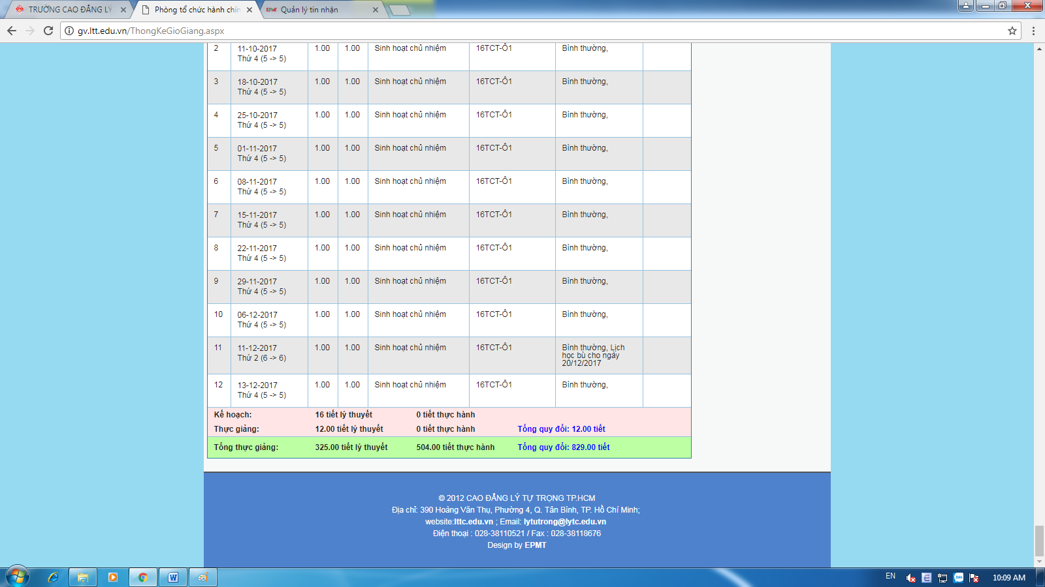

- Nguyễn Thái Bình

STT | Môn | Lớp | Số tiết | Quy đổi | Ghi chú
1 | Ôtô | 15CĐ-Ô3 | 60 | 60
2 | Quản lý dịch vụ ô tô | 15CĐ-Ô3 | 30 | 30
3 | Thực tập Kỹ thuật lái xe | 17C1-CNÔ2 | 83/120 | 62/90 | Tính đến 4/1 so với dạy đủ
4 | Thực tập Kỹ thuật lái xe | 17C1-CNÔ3 | 95/120 | 71/90 | Tính đến 4/1 so với dạy đủ
5 | Thực tập Kỹ thuật lái xe | 17C1-CNÔ11 | 104/120 | 78/90 | Tính đến 4/1 so với dạy đủ
6 | Thực tập Kỹ thuật lái xe | 17C1-CNÔ14 | 98/120 | 74/90 | Tính đến 4/1 so với dạy đủ
7 | Bảo dưỡng và sửa chữa hệ thống phanh | 15CĐN-Ô | 23LT/37TH | 51
8 | Bảo dưỡng và sửa chữa hộp số tự động ô tô | 15CĐN-Ô | 20LT/40TH | 50
9 | Kết cấu ô tô | 15TC-Ô | 30 | 30
10 | LT ô tô | 15TC-Ô | 30 | 30
 | Bảo dưỡng và sửa chữa hệ thống truyền lực | 15TCN-Ô1 | 24LT/76TH | 81
 | SHCN | 16CĐ-Ô5 | 3 | 3
 | SHCN | 15CĐ-Ô3 | 15 | 15
 | TỔNG CỘNG |  |  | 635/710

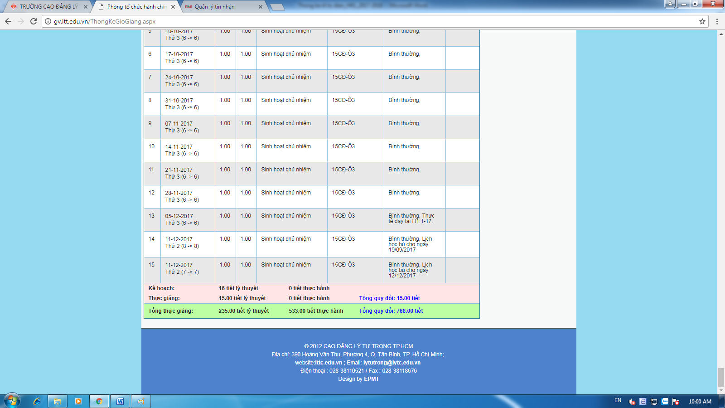

- Trần Quốc Duy

STT | Môn | Lớp | Số tiết | Quy đổi | Ghi chú
1 | TT điện ô tô 1 | 15CĐ-Ô1 | 5 | 4
2 | Thực tập Diesel - Nhóm: 2 | 15CĐ-Ô3 | 60 | 45
3 | Thực tập Diesel - Nhóm: 1 | 15CĐ-Ô6 | 120 | 90
4 | Thực tập Diesel - Nhóm: 1 | 15CĐ-Ô4 | 60 | 45
5 | Thực tập Động cơ 1 - Nhóm: 1 | 16CĐ-Ô3 | 60 | 45
6 | Kỹ thuật điện - điện tử | 17C1-CNÔ10 | 26/30 | 26/30 | Tính đến 4/1 so với dạy đủ
7 | Kỹ thuật điện - điện tử | 17C1-CNÔ14 | 28/30 | 28/30 | Tính đến 4/1 so với dạy đủ
8 | Động cơ đốt trong | 17C1-CNÔ10 | 52/60 | 52/60 | Tính đến 4/1 so với dạy đủ
9 | Động cơ đốt trong | 17C1-CNÔ14 | 56/60 | 56/60 | Tính đến 4/1 so với dạy đủ
10 | Thực tập Kỹ thuật lái xe - Nhóm: 2 | 17C1-CNÔ4 | 120/120 | 90
12 | Bảo dưỡng và sửa chữa hệ thống nhiên liệu động cơ diesel | 15CĐN-Ô | 28LT/47TH | 63
13 | TT Động cơ xăng - Nhóm: 1 | 16TCT-Ô2 | 90 | 68
14 | Bảo dưỡng và sửa chữa hệ thống di chuyển | 15TCN-Ô1 | 13LT/47TH | 48
15 | Bảo dưỡng và sửa chữa hệ thống lái | 15TCN-Ô1 | 11LT/29TH | 33
16 | Bảo dưỡng và sửa chữa hệ thống phanh | 15TCN-Ô1 | 23LT/47TH | 58
17 | SHCN | 16CĐ-Ô3 | 4 | 4
18 | SHCN | 15TCN-Ô1 | 14 | 14
 | TỔNG CỘNG |  |  | 769/787



